Plánek – rozmístění instalovaných herních prvků

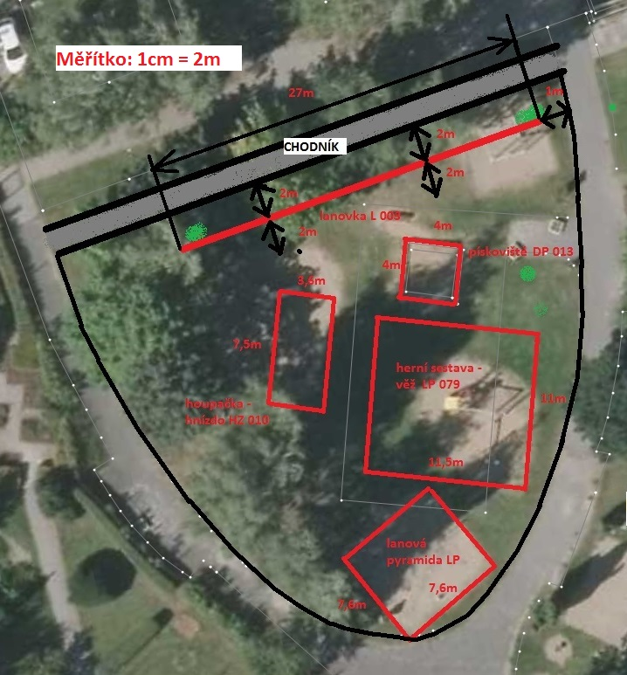

Mapa s vyznačeným umístěním dětského hřiště
